RESOLUCIÓN NÚMERO 000007 DE 2013
(enero 25)

por la cual se prescriben y habilitan los formularios y formatos para el cumplimiento de las obligaciones tributarias, aduaneras y cambiarias correspondientes al año 2013 y se fijan los precios de venta al público.
El Director General de Impuestos y Aduanas Nacionales, en uso de sus facultades legales y en especial de las que le confieren el numeral 12 del artículo 6º del Decreto 4048 de 2008, los artículos 378, 578, 605, 606 y 877 del Estatuto Tributario, el artículo 4º del Decreto 1960 de 1993, los artículos 7º, 120, 172, 202, 206, 215, 222, 240, 282, 323, 327 y 429 del Decreto 2685 de 1999, el artículo 82 de la Resolución Externa número 8 de 2000, modificado por el artículo 2º de la Resolución Externa número 6 de 2004 de la Junta Directiva del Banco de la República, y el artículo 4º de la Ley 962 de 2005.
CONSIDERANDO:
Que corresponde al Director de Impuestos y Aduanas Nacionales prescribir para el cumplimiento de las obligaciones tributarias, aduaneras y cambiarias los formularios y formatos, así como el precio de venta al público.

Que atendiendo lo anterior se hace necesario establecer los formularios que deberán ser utilizados por el año 2013.

En mérito de lo expuesto,
RESUELVE:
Artículo 1º. Prescribir para el año gravable 2012, como “Certificado de Ingresos y Retenciones – Año Gravable 2012”, el Formulario Modelo Nº 220, diseño que hace parte de la presente resolución.
El Certificado de Ingresos y Retenciones a que se refiere esta resolución podrá ser producido por las diferentes casas impresoras o diseñado por los agentes retenedores, para ser expedido por computador en formas continuas, siempre y cuando se conserven la distribución y el contenido de la información exigida.
Este certificado deberá expedirse en original y dos (2) copias para el interesado y una (1) copia para el agente retenedor.

Artículo 2º. Habilitar para el año 2013, los formularios establecidos por la Resolución número 000001 del 5 de enero de 2012, para la presentación de la “Declaración Mensual de Retenciones en la Fuente” el Formulario Modelo Nº 350; el “Formulario para Liquidar y Consignar el Aporte Especial de las Notarías para la Administración de Justicia”; el Formulario Modelo Nº 400 y como formulario oficial para la presentación de la “Declaración Semanal Gravamen a los Movimientos Financieros”, el Formulario Modelo Nº 410.
Estos formularios son de uso obligatorio para los Grandes Contribuyentes, otras sociedades, entidades y personas naturales que por expresa disposición legal han sido definidos como agentes de retención, para los Notarios y para los agentes de retención del Gravamen a los Movimientos Financieros, conforme lo dispuesto en el artículo 876 del Estatuto Tributario.

Parágrafo 1º. Cuando el agente retenedor o declarante haya sido seleccionado por la Dirección de Impuestos y Aduanas Nacionales entre los obligados a cumplir con el deber de declarar a través de los servicios informáticos electrónicos dispuestos por la entidad, deberá presentar la respectiva declaración en forma virtual utilizando el mecanismo de firma respaldada por el correspondiente certificado digital emitido por la DIAN o por entidades externas, evento en el cual su uso debe estar previamente habilitado por la DIAN.

Artículo 3º. Prescribir como “Recibo Oficial de Pago Impuestos Nacionales”, el Formulario Modelo Nº 490, diseño que hace parte de la presente resolución. El número preimpreso inicia con 2013, y su valor de venta al público es de mil cien pesos moneda legal colombiana ($1.100.00).
Este recibo debe utilizarse por todas las personas naturales y jurídicas que efectúen pagos por concepto de impuestos, retenciones y sanciones.

Artículo 4º. Habilitar para el año 2013, los formularios establecidos por la Resolución número 000001 del 5 de enero de 2012, para la presentación de la “Declaración de Importación”, el Formulario Modelo Nº 500; la “Declaración de Importación Simplificada”, el Formulario Modelo Nº 510; como formulario oficial para la “Declaración de Ingreso - Salida de Dinero en Efectivo” el Formulario Modelo Nº 532; Formulario oficial para la “Declaración de Ingreso - Salida de Títulos Representativos de Dinero por Usuarios Diferentes a Viajeros”, el Formulario Modelo Nº 534; “Declaración de Ingreso - Salida de Títulos Representativos de Dinero por Usuarios Diferentes a Viajeros”; la “Declaración de Cambio Simplificada por Compra y Venta Profesional de Divisas en Efectivo y Cheques de Viajero en Zonas de Frontera” el Formulario Modelo Nº 536; el formulario oficial para la “Factura de Nacionalización” el Formulario Modelo Nº 550.
Igualmente se habilitan, el formulario oficial para la “Factura de Exportación” el Formulario Modelo Nº 630; la “Declaración de Tránsito Aduanero y/o Cabotaje”, el Formulario Modelo Nº 650; para la “Continuación de Viaje” el Formulario Modelo Nº 660, para las operaciones de Transporte Multimodal, y como formulario oficial para el “Recibo Oficial de Pago de Tributos Aduaneros y Sanciones Cambiarias” el Formulario Modelo Nº 690.

Parágrafo 1º. El formulario Declaración de Ingreso-Salida de Dinero en Efectivo deberá ser utilizado por las personas y empresas de transporte de valores autorizadas en el país, que ingresen o saquen del país, divisas o moneda legal colombiana en efectivo, por un monto superior a diez mil dólares de los Estados Unidos de América (USD $10.000) o su equivalente en otras monedas. Su diligenciamiento se realizará a través de los servicios informáticos electrónicos de la DIAN y, una vez impreso, será presentado a las autoridades aduaneras para su trámite correspondiente.

Parágrafo 2º. En caso de contingencia, la Dirección de Impuestos y Aduanas Nacionales autorizará el diligenciamiento manual de la “Declaración de Ingreso-Salida de Dinero en Efectivo”, el Formulario Modelo Nº 532, en los formularios que la misma facilite al declarante, mandatario o empresa de transporte de valores autorizada.

Parágrafo 3º. El Formulario Modelo 534, “Declaración de Ingreso-Salida de Títulos Representativos de Dinero por Usuarios Diferentes a Viajeros”, deberá ser utilizado por usuarios diferentes a viajeros que ingresen o saquen del país títulos representativos de dinero en cuantía superior a diez mil dólares de los Estados Unidos de América (USD $10.000) o su equivalente en otras monedas.

Parágrafo 4º. El formulario “Declaración de Cambio Simplificada por Compra y Venta Profesional de Divisas en Efectivo y Cheques de Viajero en Zonas de Frontera” el Formulario Modelo Nº 536, deberá ser utilizado por los profesionales de compra y venta de divisas y cheques de viajero ubicados en zonas de frontera, que realicen operaciones por valores inferiores a quinientos dólares de los Estados Unidos de América (USD $500.oo), o su equivalente en otras monedas.
El profesional de compra y venta de divisas, autorizado en zona de frontera deberá numerar de manera consecutiva anual cada una de las declaraciones de cambio simplificadas que exija a sus clientes y conservar el original del documento para exhibirlo ante la autoridad de control que lo requiera; igualmente deberá entregar copia al cliente.

Parágrafo 5º. La hoja 2 del Formulario Modelo Nº 690, “Recibo Oficial de Pago de Tributos Aduaneros y Sanciones Cambiarias”, deberá ser utilizada por los usuarios aduaneros permanentes para relacionar la información de las declaraciones de importación con levante que están siendo objeto de consolidación y pago en el “Recibo Oficial de Pago de Tributos Aduaneros y Sanciones Cambiarias”. Cuando el diligenciamiento de la hoja 2 del “Recibo Oficial de Pago de Tributos Aduaneros y Sanciones Cambiarias” en formulario litográfico exija varias páginas, se utilizarán para el efecto fotocopias de dicha hoja. Tanto la hoja principal como las fotocopias de la hoja 2 deben pertenecer al mismo número de formulario.

Artículo 5º. Señalar como precio de venta al público para los formularios, los establecidos en la Resolución número 000001 del 5 de enero de 2012 e igualmente el valor impreso en el cuerpo de los formularios, el cual incluye el Impuesto sobre las Ventas, sin perjuicio a lo señalado en el artículo 7º de esta resolución.

Artículo 6º. Los formularios se comercializarán de conformidad con las condiciones establecidas en la Licitación Pública correspondiente, por el adjudicatario de la misma y por la Dirección de Impuestos y Aduanas Nacionales.
Los documentos que sean comercializados en forma directa por la entidad podrán ser entregados a las cooperativas y fondos de empleados de la Dirección de Impuestos y Aduanas Nacionales, para la venta al público.

Artículo 7º. Con el fin de facilitar el cumplimiento voluntario de las obligaciones tributarias, aduaneras y cambiarias, los formularios “Certificado de Ingresos y Retenciones – Año Gravable 2012”, el Formulario Modelo Nº 220, “Declaración Mensual de Retenciones en la Fuente” el Formulario Modelo Nº 350; “Declaración Semanal Gravamen a los Movimientos Financieros”, el Formulario Modelo Nº 410, “Recibo Oficial de Pago Impuestos Nacionales”, el Formulario Modelo Nº 490, del Formulario Modelo Nº 690 “Recibo Oficial de Pago de Tributos Aduaneros y Sanciones Cambiarias” y la “Declaración de Cambio Simplificada por Compra y Venta Profesional de Divisas en Efectivo y Cheques de Viajero en Zonas de Frontera” el Formulario Modelo Nº 536, estarán también disponibles en forma gratuita ingresando por Internet a la página Web de la Dirección de Impuestos y Aduanas Nacionales en la dirección www.dian. gov.co para su diligenciamiento e impresión a través de los servicios informáticos electrónicos de la DIAN, los cuales tendrán plena validez y autenticidad, en cumplimiento a lo dispuesto en el artículo 26 del Decreto 0019 de 2012.
Una vez diligenciado el formulario a través del servicio informático electrónico e impreso, deberá firmarse si se trata de una declaración, para su presentación y pago en los bancos y demás entidades autorizadas por la Dirección de Impuestos y Aduanas Nacionales para el efecto, y continuar el trámite administrativo cuando corresponda a obligaciones aduaneras y cambiarias. Cuando se trate del recibo oficial de pago en bancos sólo debe firmarse cuando el pago sea efectuado por un deudor solidario.

Parágrafo 1º. Tratándose de la presentación de retención en la fuente, cuando el contribuyente, responsable, agente retenedor o declarante haya sido seleccionado por la Dirección de Impuestos y Aduanas Nacionales entre los obligados a cumplir con el deber de declarar a través de los servicios informáticos electrónicos dispuestos por la entidad, deberá presentar las respectivas declaraciones en forma virtual utilizando el mecanismo de firma respaldada por el correspondiente certificado digital emitido por la DIAN o por entidades externas, evento en el cual su uso debe estar previamente habilitado por la DIAN.
Cuando por inconvenientes técnicos no haya disponibilidad de los servicios informáticos electrónicos o se presenten situaciones de fuerza mayor que le impidan al contribuyente cumplir dentro del vencimiento del plazo fijado para declarar con la presentación de la declaración en forma virtual, no se aplicará la sanción de extemporaneidad establecida en el artículo 641 de Estatuto Tributario, siempre y cuando la declaración virtual se presente a más tardar al día siguiente a aquel en que los servicios informáticos de la Dirección de Impuestos y Aduanas Nacionales se haya restablecido o la situación de fuerza mayor se haya superado, de conformidad con el artículo 579-2 del Estatuto Tributario.

Parágrafo 2º. Los eventos en que se exceptúe de la obligación de la presentación virtual de declaraciones tributarias a través de los servicios informáticos electrónicos de la DIAN se rigen por lo dispuesto en el Decreto 1791 de 2007 y las demás normas que lo modifiquen o adicionen.

Parágrafo 3º. El formulario litográfico será utilizado únicamente en casos de contingencia, según lo disponga la Dirección de Impuestos y Aduanas Nacionales.

Artículo 8º. Vigencia. La presente resolución rige a partir de la fecha de su publicación.

Publíquese y cúmplase.

Dada en Bogotá D. C., a 25 de enero de 2013.

El Director General,

Juan Ricardo Ortega López

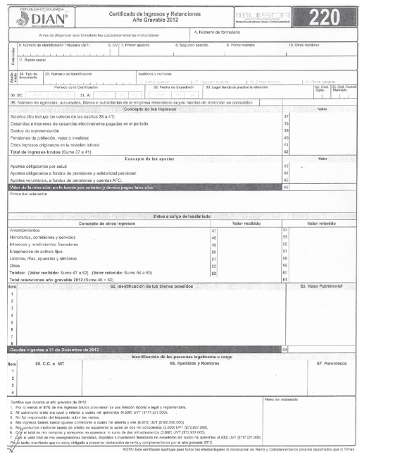
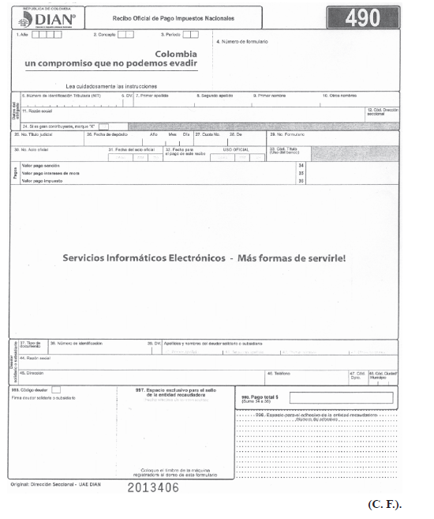

Nota: Este documento fue tomado directamente de la versión PDF del Diario Oficial 48.687 del lunes 28 de enero del 2013 de la Imprenta Nacional (www.imprenta.gov.co)

